Observad con atención cada cuadro y describidlos. Indica sus principales características en función de:
- Análisis de la luz.
- Análisis de la pincelada.
- Análisis del tema representado.
- Análisis de las gamas cromáticas utilizadas.

Luego escucharéis tres piezas musicales que pueden relacionarse por la temática de alguna manera. Identificad cada una de las músicas con un cuadro.

Catedral de Rouen, niebla matinal de Monet, 1894

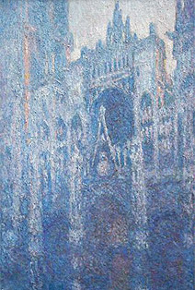
La racha de viento por Millet, 1873

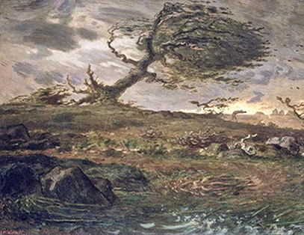

El cohete por Manigault, 1909

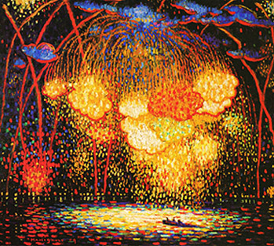

NOTAS PARA EL PROFESOR:

En El Cohete, observamos cómo el empleo exclusivo del color construye las formas, genera volumen con diferentes matices y aporta ilusión de profundidad a través de colores complementarios. Además, la inclusión de zonas de luz en sombra y sombras en zonas de luz contribuye al movimiento y la vivacidad de la escena de los fuegos artificiales.

https://youtu.be/c6HmrgbVpI0 FUEGOS DE ARTIFICIO

https://youtu.be/tL6PS4ENN9U LA CATEDRAL SUMERGIDA

https://youtu.be/yMO5MjskewU EL VIENTO EN LA LLANURA

